План-конспект занятия
педагога дополнительного образования
Фомина Валентина Анатольевича

Объединение – хапкидо
Программа – хапкидо
Группа – 01-71
Дата проведения: 26.12.2022
Время проведения: 16.50
Тема занятия: Тактическая подготовка. Базовая техника, блоки, удары.
Цель занятия: познакомиться с базовой техникой.
Рекомендуемый комплекс упражнений:

- упражнения для мышц шеи и головы:
Наклон головы вперед, назад, вправо, влево.
Поворот головы вправо, влево.
Круговые вращения головой в правую и левую стороны.

- упражнения для мышц плечевого пояса:
Поднимание и опускание плеча.
Вращение плечами вперед, назад.

- упражнение на мышцы верхних конечностей:
Круговые вращения в лучезапястном суставе. К себе, от себя.
Круговые вращения в локтевом суставе. К себе, от себя.
Круговые вращения в плечевом суставе. К себе, от себя.

- упражнения на мышцы туловища:
Наклон вперед, прогиб назад.
Наклоны в правую и левую сторону.
Круговые движения в правую и левую сторону.

- упражнения на мышцы нижних конечностей:
Переходы с одной ноги на другую в приседе.
Выпады вперед левой и правой ногой.

Базовые стойки:
Ап соги. Левая нога впереди, правая стопа слегка развернута наружу. Корпус прямой. Руки на поясе. Расстояние в ширину между стопами- один кулак Расстояние в длину между стопами – два кулака. Сделать два, три шага вперед, разворот. Повторить 7-10 раз.

Норомхи соги. Ноги на ширине плеч. Стопы – параллельно друг другу. Руки в кулаках перед собой. Слегка согнуты в локтевых суставах. Расстояние между кулаками – один кулак. Из свободного положения встать в стойку 7-10 раз.

Мао соги. Ноги вместе. Руки прижаты к телу. Кисти рук собранны в кулак Из свободного положения встать в стойку 7-10 раз.

И.п. свободная стойка, ноги на ширине плеч, стопы параллельно. Удар кулаком (джумок джириги) в средний уровень (момтонг). По 10 раз 3 серии.

И.п. свободная стойка, ноги на ширине плеч, стопы параллельно. Нижний блок (аре маки) . Блок от плеча, в нижний уровень. По 10 раз 3 серии.
Изучение нового материала.

ОСНОВНЫЕ УДАРЫ РУКАМИ

Последовательность формирования кулака
При ударе кисть получает значительную нагрузку. Поэтому необходимо правильно сжимать ее в кулак. Для этого нужно согнуть пальцы и прижать их к ладони, затем большой палец прижать к средней фаланге указательного пальца.
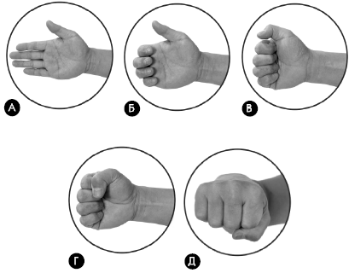

Прямой удар кулаком
Из широкой фронтальной позиции вытяните вперед правую руку со сжатым кулаком (пальцами вниз). Левая рука со сжатым кулаком (пальцами вверх) находится у бедра, локоть согнут и прижат к боку, плечи расслаблены. Из этого положения поворачивая кулак левой руки на 180° выполните ударное движение вперед-прямо. Одновременно правая рука должна возвращаться в исходное положение синхронно с атакующей рукой. Левая рука идет вперед, совершая ударное движение, а правая на бедро. Кулак выпрямленной руки должен находиться на уровне груди по вертикальной оси тела. Взгляд направлен на удар.
Вращение на 180° руки, совершающей ударное движение не сначала, а позже. Нанесение удара не по осевой линии противника, а в сторону от нее. Наклон туловища в сторону во время удара. Выпрямление руки не от бедра, а от живота. Чрезмерный поворот туловища. Поднимание локтя во время удара.
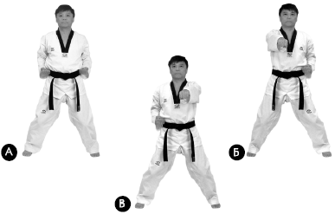

Удар ребром ладони снаружи во внутрь
Из позиции готовности выполните шаг вперед левой ногой и примите переднюю позицию. Одновременно поднимите назад-вверх согнутую в локте ударную левую руку. Правую руку вытяните вперед в направлении противника и резко выполните ударное движение по горизонтальной дуге ребром ладони левой руки со стороны мизинца. Одновременно с ударом правая рука отводится на бедро. Взгляд направлен на удар.
Наклон туловища вперед или в сторону во время удара. Поднимание плеч и излишне отведение локтя бьющей руки в сторону.
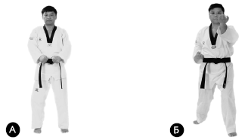

Удар ребром ладони изнутри наружу
Из позиции готовности выполните шаг вперед левой ногой и примите заднюю позицию. Одновременно поднимите левую руку верх-назад. Тыльная сторона ладони направлена наружу, а локоть направлен в сторону. Правая рука вытянута поперек туловища в противоположном направлении. Из этого положения левой рукой, выпрямляя ее резким разгибом локтевого сустава, выполните ударное движение изнутри наружу. Правая рука одновременно с ударом отводится на бедро. Взгляд направлен на удар.
Наклон туловища вперед или в сторону во время удара. Чрезмерный поворот туловища и поднимание плеча во время удара.
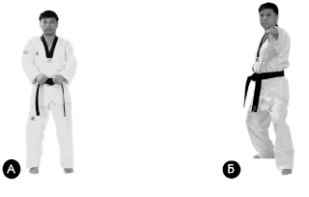

Прямой удар пальцами
Из позиции готовности выполните шаг в сторону левой ногой и примите широкую фронтальную позицию. Одновременно выбрасывая вперед плечо левой руки вперед и направляя пальцы левой руки прямо в цель, выполните ударное движение. Одновременно с ударом правая ладонь, согнутая в локте, ладонью вниз располагается в области локтевого сустава левой руки. Туловище прямое, взгляд направлен на удар.
Наклон туловища вперед или в сторону во время удара. Выпрямленные пальцы. Поднимание плеча во время удара.
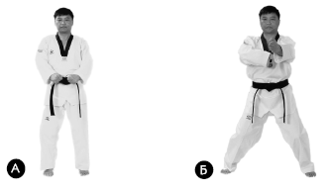

Боковой удар локтем
Из позиции готовности выполните шаг вперед левой ногой и примите переднюю позицию, одновременно выбрасывая согнутую в локте правую руку вперед, выполните ударное движение правым локтем по горизонтальной дуге снаружи во внутрь. Удар наносится кончиком основания локтя. Левая рука одновременно с ударом отводится на бедро, кулак сжат пальцами вверх. Взгляд направлен на удар.
При ударе локтем плечи должны быть расслаблены. Для увеличения силы удара сгибайте локоть полностью и напрягайте мышцы руки только перед ударом в цель.
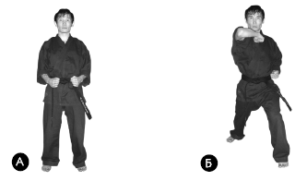

Удар локтем снизу
Из позиции готовности выполните шаг вперед левой ногой и примите переднюю позицию, одновременно выбрасывая согнутую в локте правую руку вверх, выполните ударное движение правым локтем снизу-вверх. Ударной поверхностью является передняя часть локтя. Левая рука одновременно с ударом отводится на бедро, кулак сжат пальцами вверх. Взгляд направлен прямо вперед.
При ударе для получения большой ударной силы расслабьте плечи и напрягайте мышцы только перед ударом в цель.
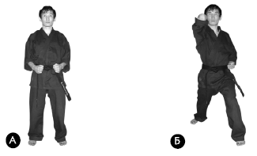

Удар локтем в сторону
Из позиции готовности выполните шаг в сторону правой ногой и примите широкую фронтальную позицию, одновременно выбрасывая согнутую в локте правую руку по горизонтальной дуге, выполните ударное движение в сторону. Левая рука при ударе отводится на бедро, кулак сжат пальцами вверх. Взгляд направлен на удар.
Во время удара локтем туловище держите прямо. Расслабьте плечи и сгибайте локоть полностью. Удар наносится задней частью локтя.
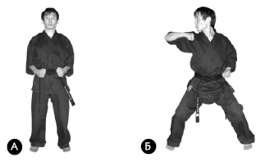

ОСНОВНЫЕ УДАРЫ НОГАМИ

Прямой удар ногой
Из левосторонней задней позиции перенесите вес тела на левую ногу. Одновременно поднимите вверх бедро правой ноги. Стопа правой ноги обращена подушечками вниз. Выполните ударное движение активным разгибанием голени правой ноги. Стопа правой ноги обращена подушечками в сторону нанесения удара. Нога полностью выпрямлена, живот втянут, туловище прямое. Верните ногу в исходное положение по кратчайшей траектории удара и примите боевую позицию.
Отклонение туловища назад. Опущенные руки во время удара. Неустойчивое положение опорной ноги.
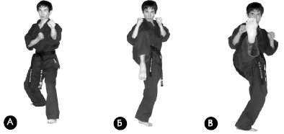

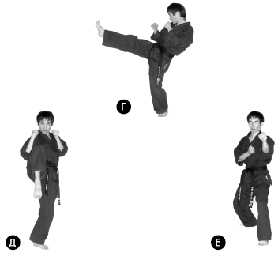

Боковой удар ногой

Из левосторонней задней позиции перенесите вес тела на левую ногу. Одновременно поднимите вверх-вперед бедро правой ноги и разверните туловище и стопу левой ноги на 60°. Нанесите удар активным движением таза вперед и разгибанием голени правой ноги. Нога полностью выпрямлена, живот втянут. Удар наносится подушечкой стопы правой ноги. Верните ногу в исходное положение по кратчайшей траектории удара и примите боевую позицию.
Отклонение туловища назад или в сторону. Неразвернутая опорная нога. Опущенные вниз руки во время удара.
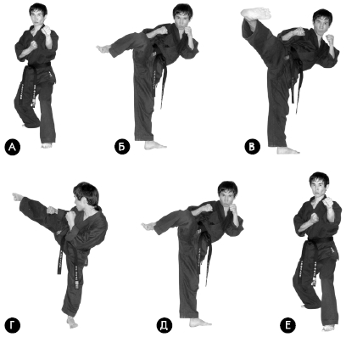

Удар ногой в сторону
Из левосторонней задней позиции перенесите вес тела на левую ногу. Одновременно поднимите вверх бедро правой ноги, разверните туловище и стопу левой ноги на 90°. Выполните ударное движение активным разгибанием бедра правой ноги. Ноги полностью выпрямлены, живот втянут, туловище прямое. Удар наносится пяткой или всей подошвенной частью стопы. Верните ногу в исходное положение по кратчайшей траектории удара и примите боевую позицию.
Отклонение туловища назад или в сторону. Неразвернутая опорная нога. Опущенные вниз руки во время удара.
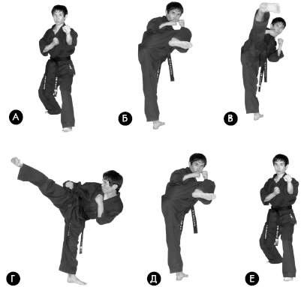

Прямой удар коленом
Из левосторонней задней позиции перенесите вес тела на левую ногу, одновременно сгибая правую ногу в колене и вынося вперед-вверх бедро. Выполните ударное движение коленом. Опорная нога выпрямлена в коленном суставе, а бьющая максимально согнута. Таз выведен вперед, живот втянут. Верните ногу в исходное положение по траектории удара и примите боевую позицию.
Отклонение туловища назад или в сторону. Недостаточно согнутый коленный сустав бьющей ноги. Опущенные руки во время удара.
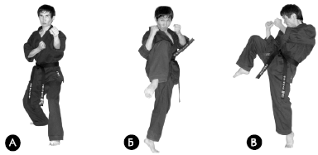

ОСНОВНЫЕ БЛОКИ

Нижний блок предплечьем

Из позиции готовности выполните шаг правой ногой назад и примите переднюю позицию. Одновременно скрестите руки в области груди (левая сверху, правая снизу) и разворачивая левую руку вокруг своей оси по часовой стрелке, выполните блокирующее движение сверху-вниз. Блок выполняется внешней стороной предплечья. Блокирующее движение должно завершиться у внешней стороны бедра. Правая рука одновременно с блоком отводится на бедро, кулак сжат пальцами вверх. Взгляд направлен прямо-вперед.
Наиболее распространенной ошибкой является чрезмерное распрямление или сгибание локтя в конечном положении.
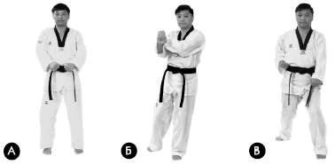

Средний блок предплечьем снаружи вовнутрь
Из позиции готовности выполните шаг назад правой ногой и примите заднюю позицию. Одновременно поднимите назад-вверх левую руку, согнутую в локте. Правую руку вытяните вперед и выполните блокирующее движение снаружи во внутрь левой рукой. Блок выполняется внешней стороной предплечья. Правая рука одновременно с блоком отводится на бедро, кулак сжат пальцами вверх. Взгляд направлен вперед-прямо.
В конечном положении блока нужно чтобы левая рука была согнута под углом 90° в локте, а предплечье было почти перпендикулярно к земле.
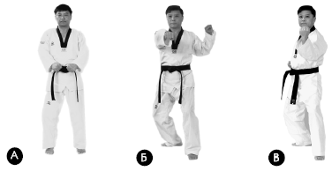

Верхний блок предплечьем
Из позиции готовности выполните шаг правой ногой назад и примите переднюю позицию. Одновременно скрестите руки в области живота (левая рука внизу, правая сверху), и вращая левую руку вокруг своей оси по часовой стрелке, выполните блокирующее движение снизу-вверх. Блок выполняется внешней стороной предплечья. Правая рука одновременно с блоком отводится на бедро, кулак сжат пальцами вверх. Взгляд направлен вперед-прямо.
Блок будет неэффективным, если локоть блокирущей руки поднят слишком высоко. Расстояние между предплечьем блокирующей руки и лбом должен составлять примерно 8-10 см.
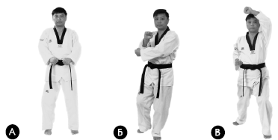

Домашнее задание:
- повторить комплекс №1. Растяжка в шпагате. Блок ОФП по 20 раз.
- удар ап чаги на 4 счета.

Обратная связь: Фото и видео самостоятельного выполнения задания отправлять на электронную почту metodistduz@mail.ru, или вотсап на номер
8 905 682 30 02.

Хорошей тренировки!!!!!!!

